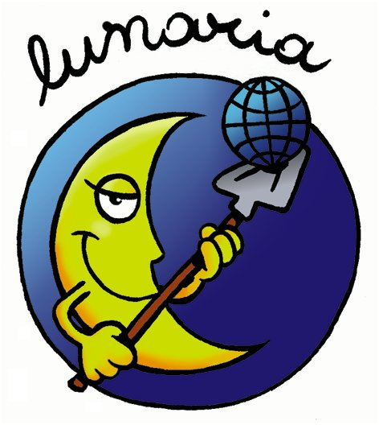

Discorsi e violenze razziste: dalla prevenzione alla tutela delle vittime
Corso di formazione rivolto a operatori di APS
ROMA. Casa internazionale delle donne, via della Lungara 19
AID 011786.
Roma, 5 novembre 2020 ore 14.00-19.00 – 6 novembre 2020 ore 9.30-14.30

1^ PARTE: GIOVEDI’ 5 novembre 2020 ore 14.00-19.00

H 14.00 Presentazione del percorso formativo

H 15.00 Di che cosa stiamo parlando? Discorsi, reati, violenze razziste

H 16.00 Razzismo e xenofobia: la normativa di riferimento
H 17.00 Pausa

H 17.15 La piramide dell’odio. Digital quiz e discussione in plenaria

H 18.00 Dalla violenza verbale a quella fisica: simulatore di comportamento

2^ PARTE: VENERDI’ 6 novembre 2020 ore 9.30-14.30

H 09.00 Discorsi e reati razzisti: quali connessioni? Presentazione di 3 casi esemplari.

H 10.15 Gruppi di lavoro. 3 casi esemplari. Simulazione di fatti e reazioni

H 11.15 Gruppi di lavoro. 3 casi esemplari. Report in plenaria, discussione e presentazione dei dati ufficiali disponibili

H. 11,45 Monitorare e denunciare. Le informazioni indispensabili, gli strumenti, gli indicatori

H 12,30 Lavorare in rete sul territorio per i diritti, contro il razzismo.

H 13,20 Valutazione finale
H 14.00 Chiusura

Formatrici
Paola Andrisani, antropologa, mediatrice culturale ed esperta dei processi migratori. Collabora con Lunaria dal 2009 alle varie edizioni del Libro bianco sul razzismo in Italia e alla redazione del sito cronachediordinariorazzismo.org, cura il monitoraggio dei casi di discriminazione e di razzismo quotidiano.
Grazia Naletto, laureata in scienze politiche, responsabile della area migrazioni e lotta al razzismo di Lunaria. Studia da tempo gli aspetti sociali, culturali e politici connessi alle migrazioni e alle politiche di welfare che sono al centro del suo impegno sociale e politico. Coordina le edizioni del Libro bianco sul razzismo in Italia e cronachediordinariorazzismo.org, sito di informazione, approfondimento e comunicazione, dedicato al fenomeno del razzismo in Italia.

Segui il progetto e le attività https://www.cefaonlus.it/progetto/pinocchio/ e partecipa alla campagna https://www.facebook.com/sonofattituoi/
Attività realizzata nell’ambito del Progetto PINOCCHIO. Cultura, sport, partecipazione civica e social network contro le discriminazioni per una maggiore inclusione sociale (AID 011786), finanziato dall’Agenzia Italiana per la Cooperazione allo Sviluppo.
